DUOC UC
Escuela de Informática y Telecomunicaciones
Ingeniería en Informática, sede San Joaquín
Portafolio de Título (CAPSTONE)
Fase 2, Desarrollo del Proyecto APT
DOCUMENTO DE DISEÑO
Arquitectura, modelo de datos, UML y requisitos no funcionales
Peso a Peso
Aplicación de presupuesto y gastos personales
Integrantes: | Martín Arroyo Quilcat  Carlos Loncuante  Renato Reinoso
Docente: | Karla Roco
Metodología: | Kanban, con tablero en GitHub Projects
Repositorio: | github.com/maarroyo76/PesoAPeso
Índice
Introducción3
1. Arquitectura4
1.1 Componentes5
1.2 Comunicación entre servicios6
2. Modelo de datos7
2.1 Entidades8
2.2 Reglas de integridad9
3. Diagramas UML10
3.1 Casos de uso10
3.2 Clases11
3.3 Secuencia: registrar un gasto12
3.4 Componentes13
4. Requisitos no funcionales14
5. Supuestos y limitaciones16
Índice de figuras
Figura 1. Arquitectura por capas de Peso a Peso4
Figura 2. Modelo entidad-relación7
Figura 3. Diagrama de casos de uso10
Figura 4. Diagrama de clases de dominio11
Figura 5. Diagrama de secuencia para registrar un gasto manual12
Figura 6. Diagrama de componentes13
Índice de tablas
Tabla 1. Componentes de la arquitectura por capa5
Tabla 2. Comunicación entre componentes6
Tabla 3. Entidades del modelo de datos8
Tabla 4. Requisitos no funcionales14
Introducción
Este documento presenta el diseño técnico de Peso a Peso, una aplicación de presupuesto y gastos personales con registro manual, desarrollada con Flutter para Android e iOS. Reúne la arquitectura, el modelo de datos, los diagramas UML mínimos y los requisitos no funcionales que el instructivo de la asignatura exige como evidencia de diseño.
La aplicación responde a una necesidad concreta: muchas personas controlan su presupuesto mensual con planillas de Excel, que resultan poco prácticas para el uso diario. Peso a Peso permite registrar gastos, definir un presupuesto total y límites por categoría, programar pagos recurrentes, ahorrar para metas y recibir alertas al acercarse al límite de una categoría, sin vincular cuentas bancarias, para proteger la privacidad de las personas usuarias.
La versión actual funciona de forma local en el dispositivo y la evolución prevista es una versión web con cuenta de usuario. El equipo trabaja con metodología Kanban y mantiene el código y la documentación en el repositorio del proyecto en GitHub.
El documento se organiza en cuatro partes: arquitectura (sección 1), modelo de datos (sección 2), diagramas UML (sección 3) y requisitos no funcionales (sección 4). La sección 5 recoge los supuestos y limitaciones del diseño.
1. Arquitectura
Peso a Peso sigue una arquitectura por capas con enfoque local primero (offline-first): la lógica y los datos viven en el dispositivo, sin backend ni vínculo con cuentas bancarias, decisión tomada por privacidad del usuario.
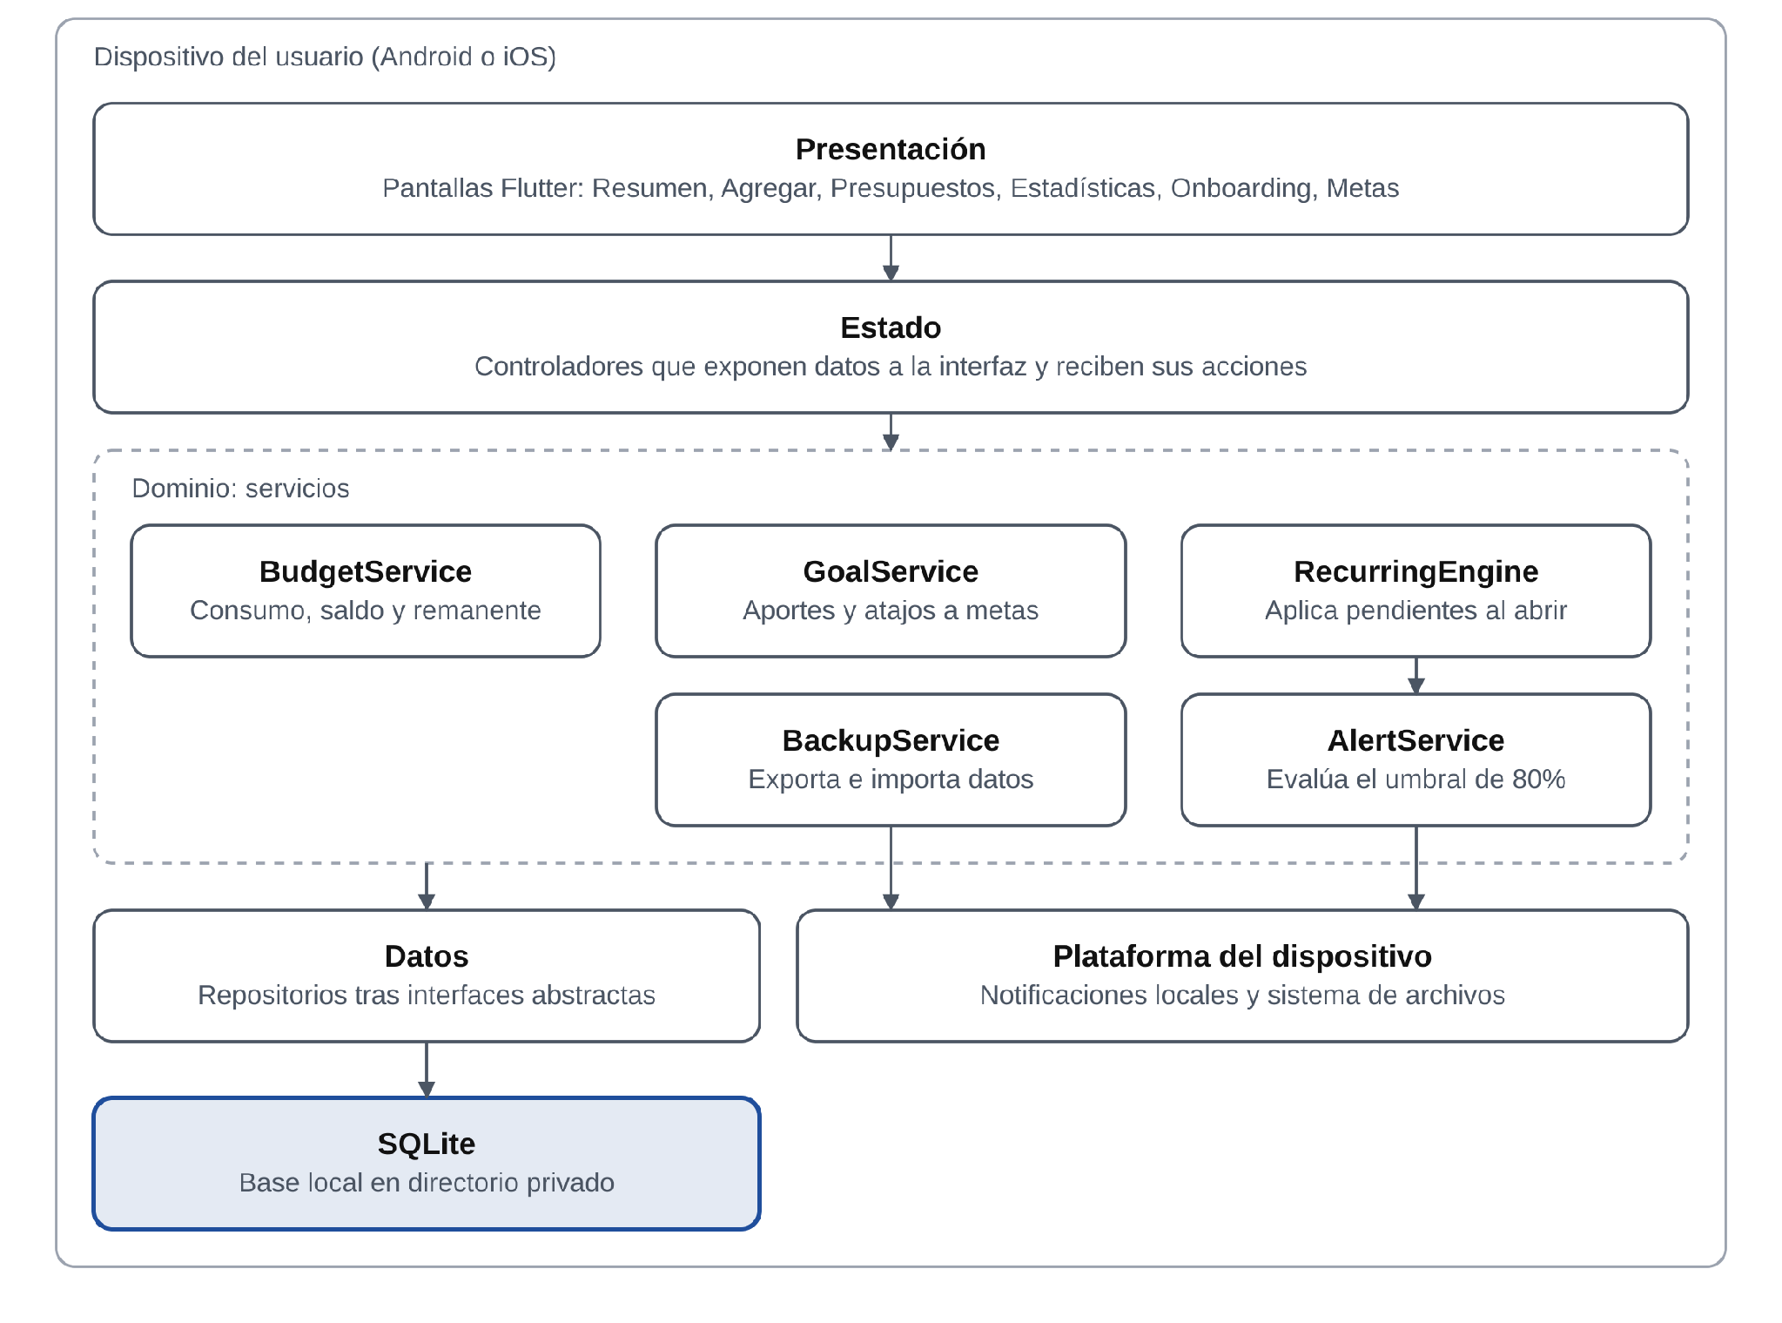
Figura 1. Arquitectura por capas de Peso a Peso. La interfaz solo habla con los controladores; los servicios de dominio acceden a los datos a través de repositorios, y únicamente estos conocen SQLite.
1.1 Componentes
Tabla 1. Componentes de la arquitectura por capa.
Capa | Componente | Responsabilidad
Presentación | Pantallas Flutter: Resumen, Agregar, Presupuestos, Estadísticas, Onboarding y Metas | Mostrar información y capturar las acciones del usuario
Estado | Controladores de estado | Exponer datos a la interfaz y traducir cada acción en llamadas a servicios
Dominio | BudgetService | Calcular consumo por categoría, presupuesto total y remanente mensual
Dominio | RecurringEngine | Aplicar los pagos recurrentes pendientes cada vez que se abre la app
Dominio | AlertService | Evaluar el umbral de 80% y emitir alertas
Dominio | GoalService | Registrar aportes a metas, atajos y destino del remanente
Dominio | BackupService | Exportar e importar los datos locales
Datos | Repositorios (gastos, categorías, presupuestos, metas, recurrentes, ajustes) | Encapsular las consultas y exponer una interfaz independiente del motor
Persistencia | SQLite | Almacenar los datos en formato relacional dentro del dispositivo
Plataforma | Notificaciones locales y sistema de archivos | Entregar alertas del sistema y guardar o leer respaldos

1.2 Comunicación entre servicios
Todos los componentes corren en el mismo proceso de la app y se comunican con llamadas asíncronas (Future y Stream de Dart), sin tráfico de red.
Tabla 2. Comunicación entre componentes.
Origen | Destino | Mecanismo | Propósito
Pantalla | Controlador de estado | Llamada a método y observación de estado | Enviar acciones y refrescar la vista
Controlador | Servicio de dominio | Llamada directa | Aplicar reglas de negocio
Servicio | Repositorio | Interfaz abstracta de Dart | Desacoplar la lógica del motor de base de datos
Repositorio | SQLite | Consultas SQL parametrizadas y transacciones | Leer y escribir con consistencia
RecurringEngine | AlertService | Llamada directa al abrir la app | Evaluar el umbral tras registrar gastos automáticos
AlertService | Notificaciones locales | API del plugin de notificaciones | Enviar push solo por gastos automáticos
BackupService | Sistema de archivos | Escritura y lectura de archivo | Respaldar y restaurar los datos

La interfaz de los repositorios es el punto de extensión hacia la versión web: bastaría reemplazar la implementación local por una que consuma una API REST autenticada, sin tocar pantallas ni servicios.
2. Modelo de datos
Como el almacenamiento es relacional (SQLite), corresponde el modelo entidad-relación clásico. Los montos se guardan como enteros en pesos chilenos, sin decimales, para evitar errores de redondeo, y las fechas como texto ISO 8601.
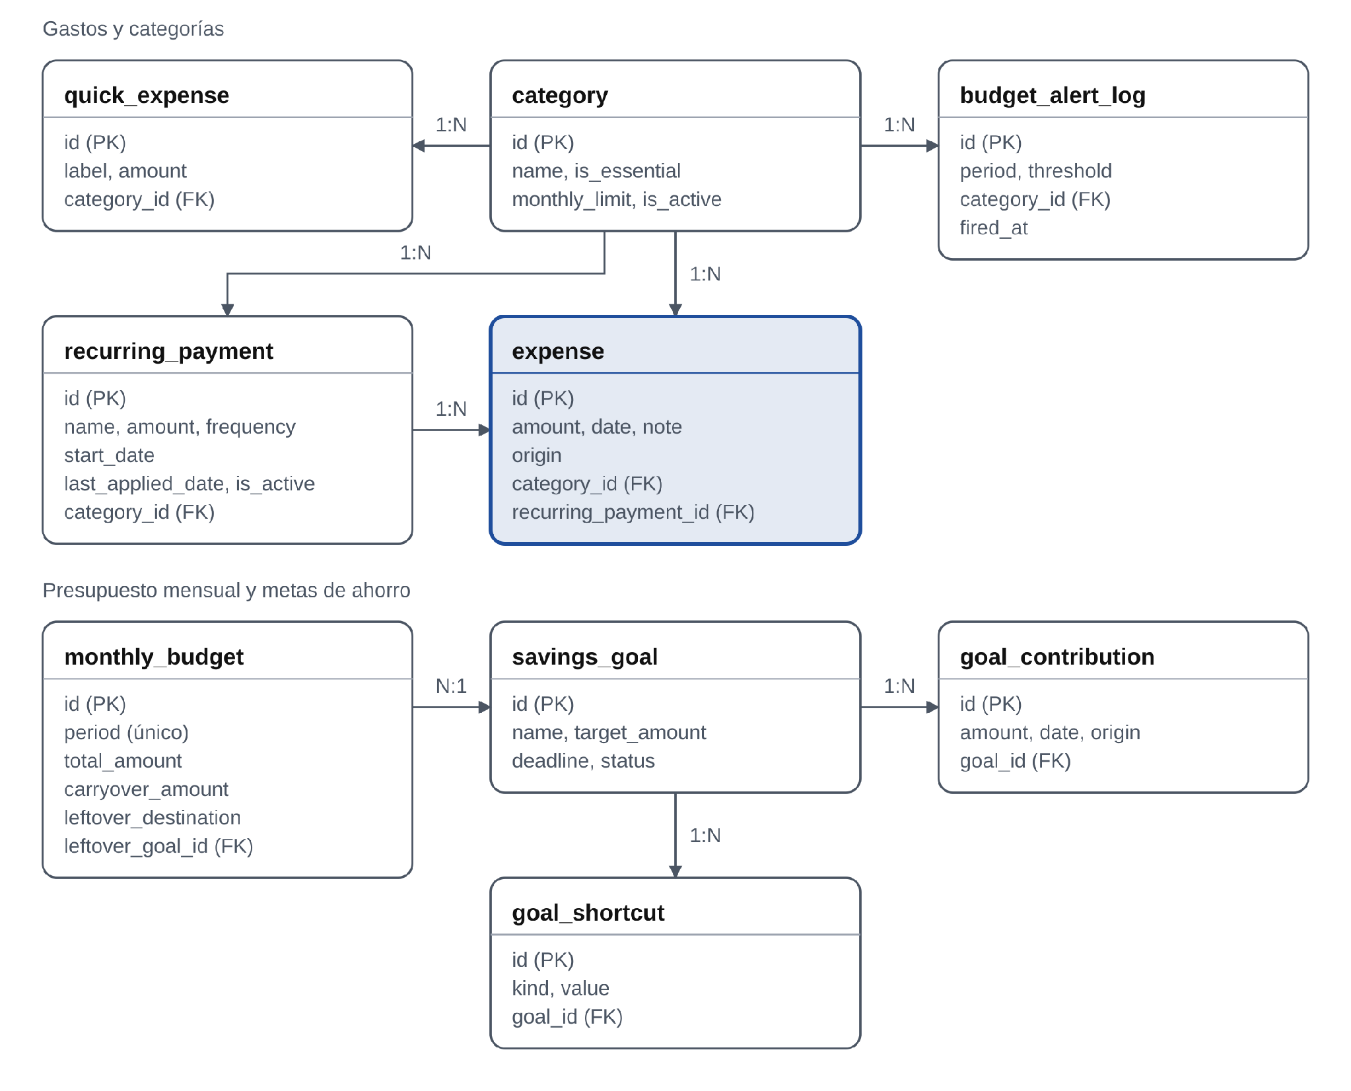
Figura 2. Modelo entidad-relación. Las flechas apuntan al lado muchos de cada relación 1:N; monthly_budget referencia a savings_goal (N:1) solo cuando el remanente se destina a una meta. La tabla app_setting no tiene relaciones y por eso no se dibuja.
2.1 Entidades
Tabla 3. Entidades del modelo de datos.
Tabla | Atributos principales | Relaciones
monthly_budget | id (PK), period (YYYY-MM, único), total_amount, carryover_amount, leftover_destination (next_month o goal), leftover_goal_id (FK, nulo) | Referencia opcional a savings_goal
category | id (PK), name, is_essential, monthly_limit, is_active | 1:N con expense, quick_expense y recurring_payment
expense | id (PK), amount, date, note, origin (manual, quick o recurring), category_id (FK), recurring_payment_id (FK, nulo) | N:1 con category; N:1 opcional con recurring_payment
quick_expense | id (PK), label, amount, category_id (FK) | N:1 con category
recurring_payment | id (PK), name, amount, frequency, start_date, last_applied_date, is_active, category_id (FK) | N:1 con category; 1:N con expense
savings_goal | id (PK), name, target_amount, deadline (nulo), status | 1:N con goal_contribution y goal_shortcut
goal_contribution | id (PK), goal_id (FK), amount, date, origin (manual, shortcut o rollover) | N:1 con savings_goal
goal_shortcut | id (PK), goal_id (FK), kind (fixed o percent), value | N:1 con savings_goal
budget_alert_log | id (PK), period, category_id (FK), threshold, fired_at | N:1 con category; evita repetir una alerta ya emitida
app_setting | key (PK), value | Sin relaciones; guarda onboarding_completed y el umbral de alerta

2.2 Reglas de integridad
- El presupuesto total mensual es un valor independiente: no tiene que coincidir con la suma de los límites por categoría, porque el usuario puede dejar monto sin asignar como reserva.
- El saldo ahorrado de una meta no se almacena, se calcula como la suma de sus aportes, de modo que no pueda desincronizarse.
- Una categoría con gastos asociados se desactiva en lugar de borrarse, para conservar el historial y las estadísticas.
- Las claves foráneas se activan en cada conexión (PRAGMA foreign_keys = ON) y las escrituras que tocan más de una tabla corren dentro de una transacción.
3. Diagramas UML
3.1 Casos de uso
El usuario es el único actor humano; el sistema operativo participa solo como receptor de las alertas.
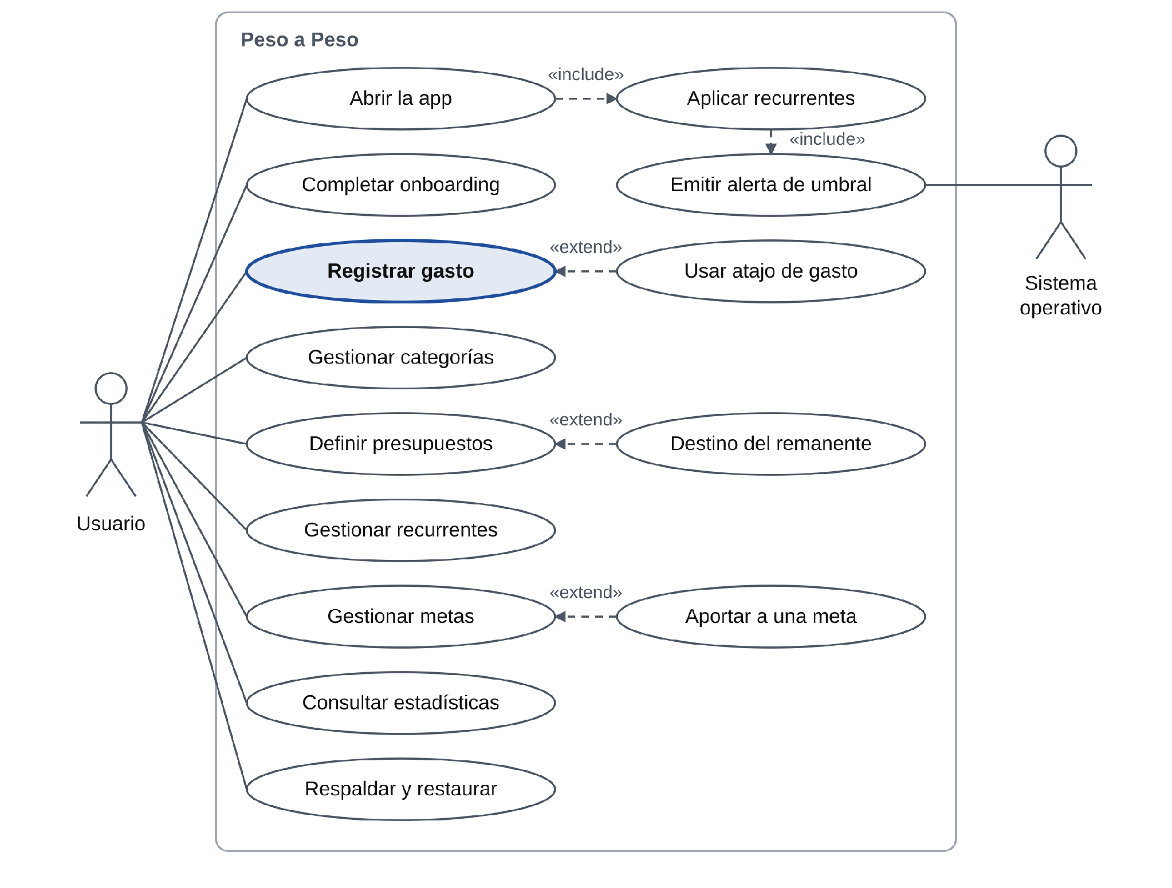
Figura 3. Diagrama de casos de uso. Los casos con «extend» son variantes opcionales del caso base; los «include» se ejecutan siempre como parte de él.
3.2 Clases
El diagrama recoge las clases de dominio que se persisten; los servicios de la sección 1.1 operan sobre ellas.
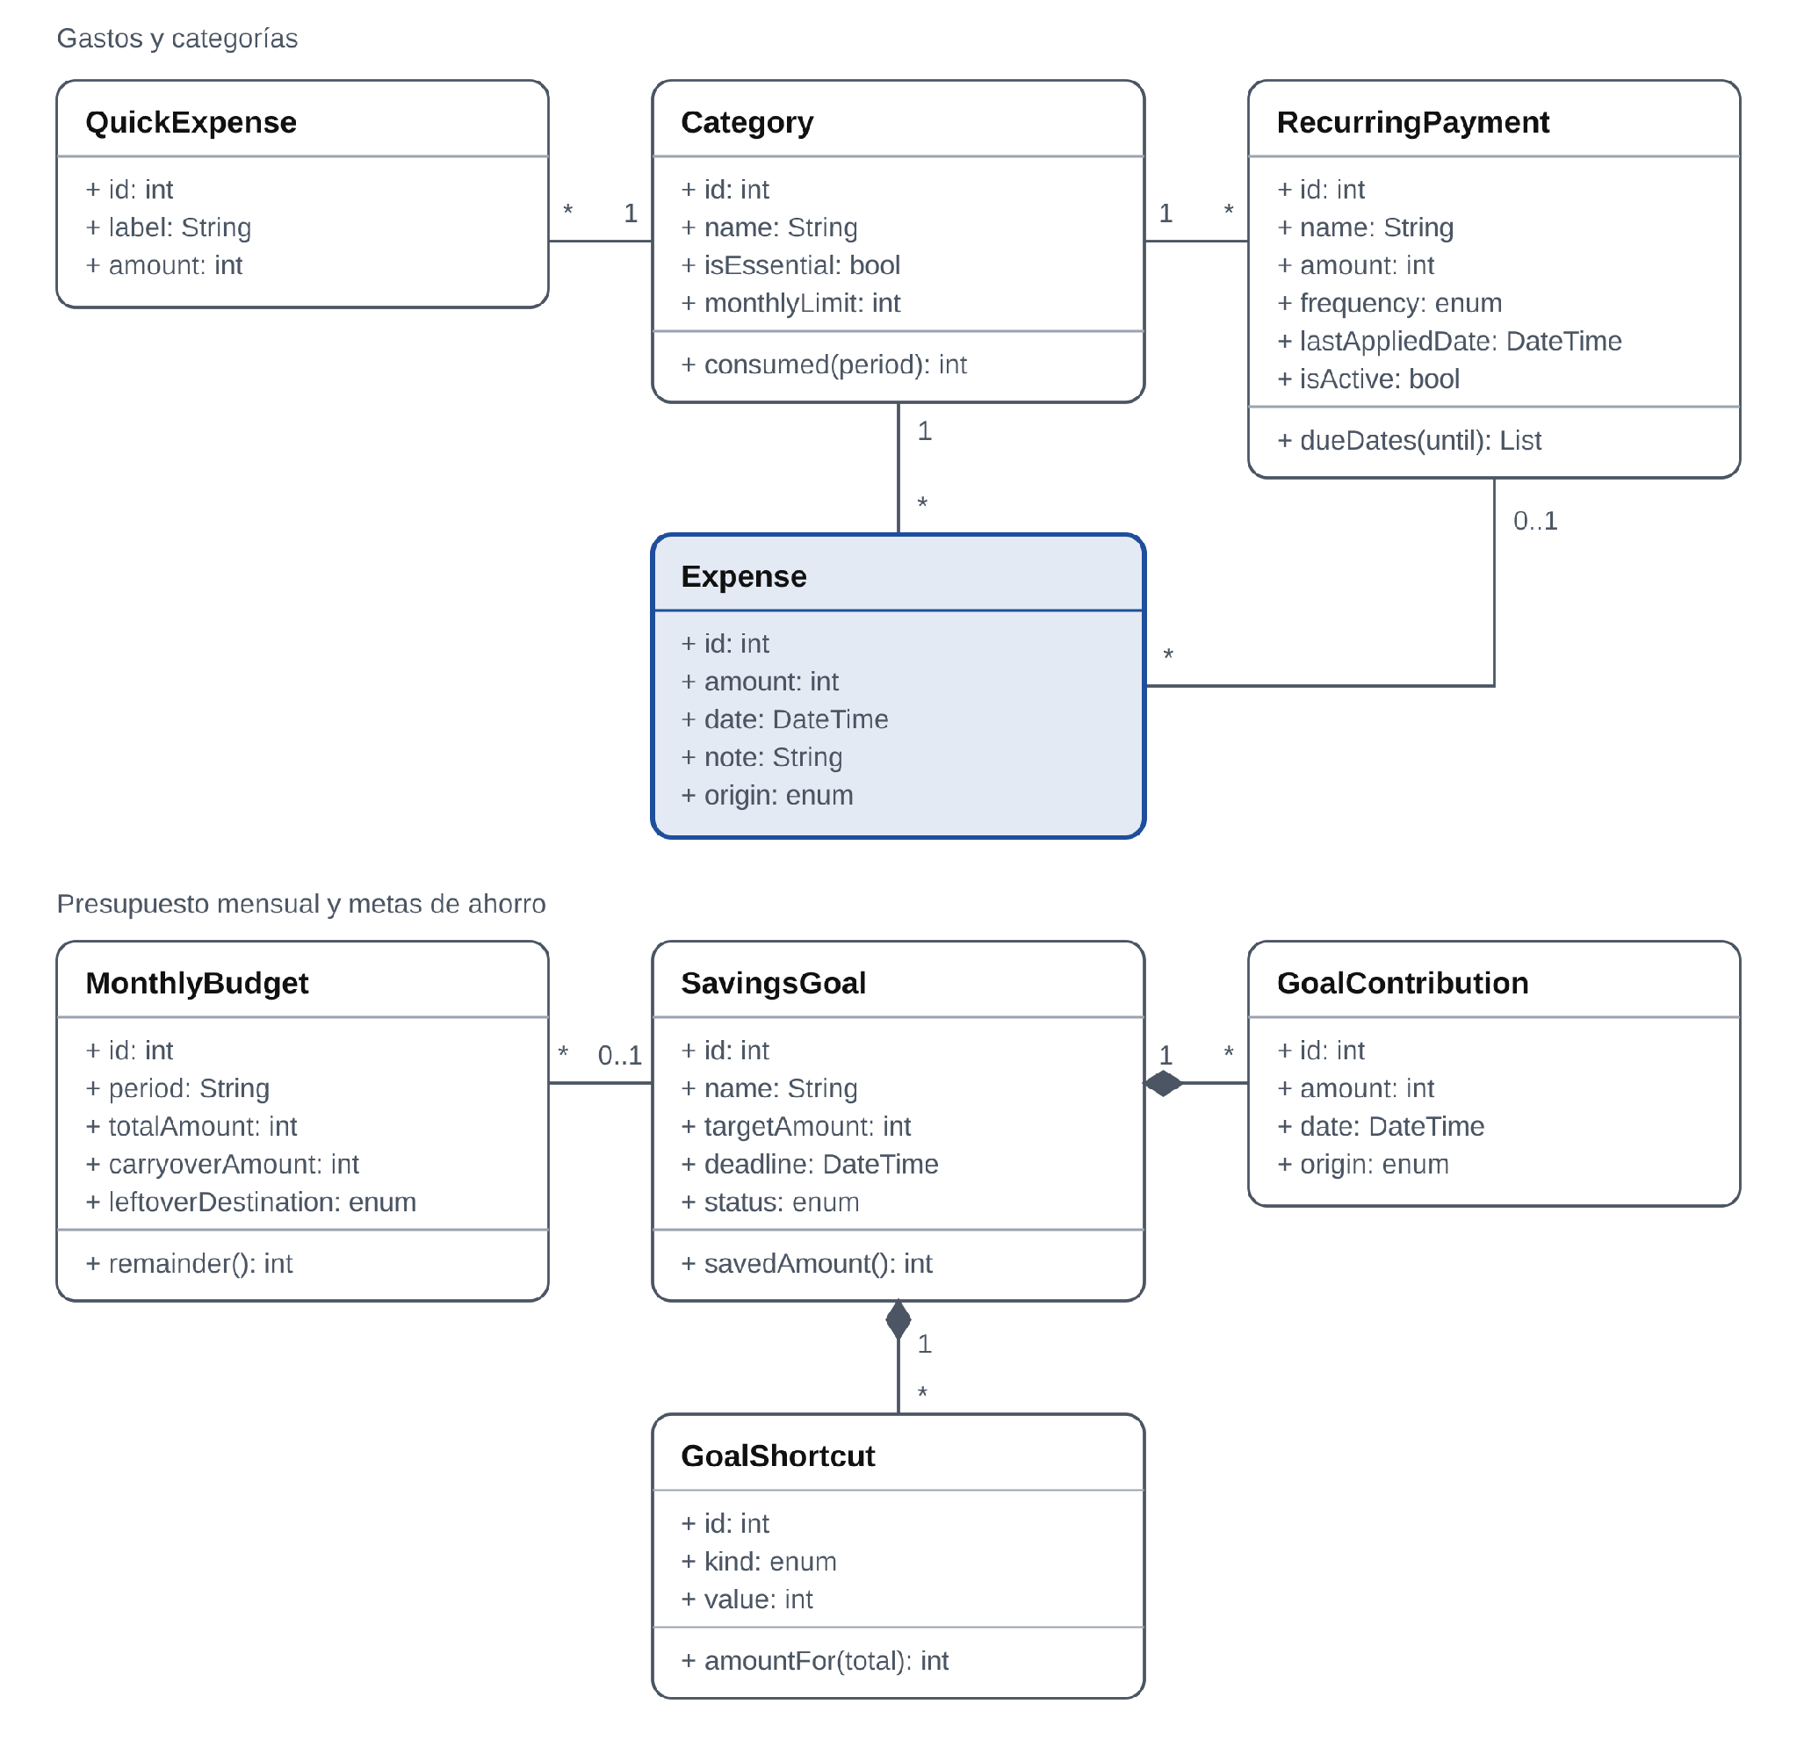
Figura 4. Diagrama de clases de dominio. El asterisco indica muchos y 0..1 indica opcional; el rombo relleno marca composición, porque los aportes y los atajos no existen sin su meta.
3.3 Secuencia: registrar un gasto
Registrar un gasto es la funcionalidad central, porque alimenta el resumen, los presupuestos por categoría y las alertas.
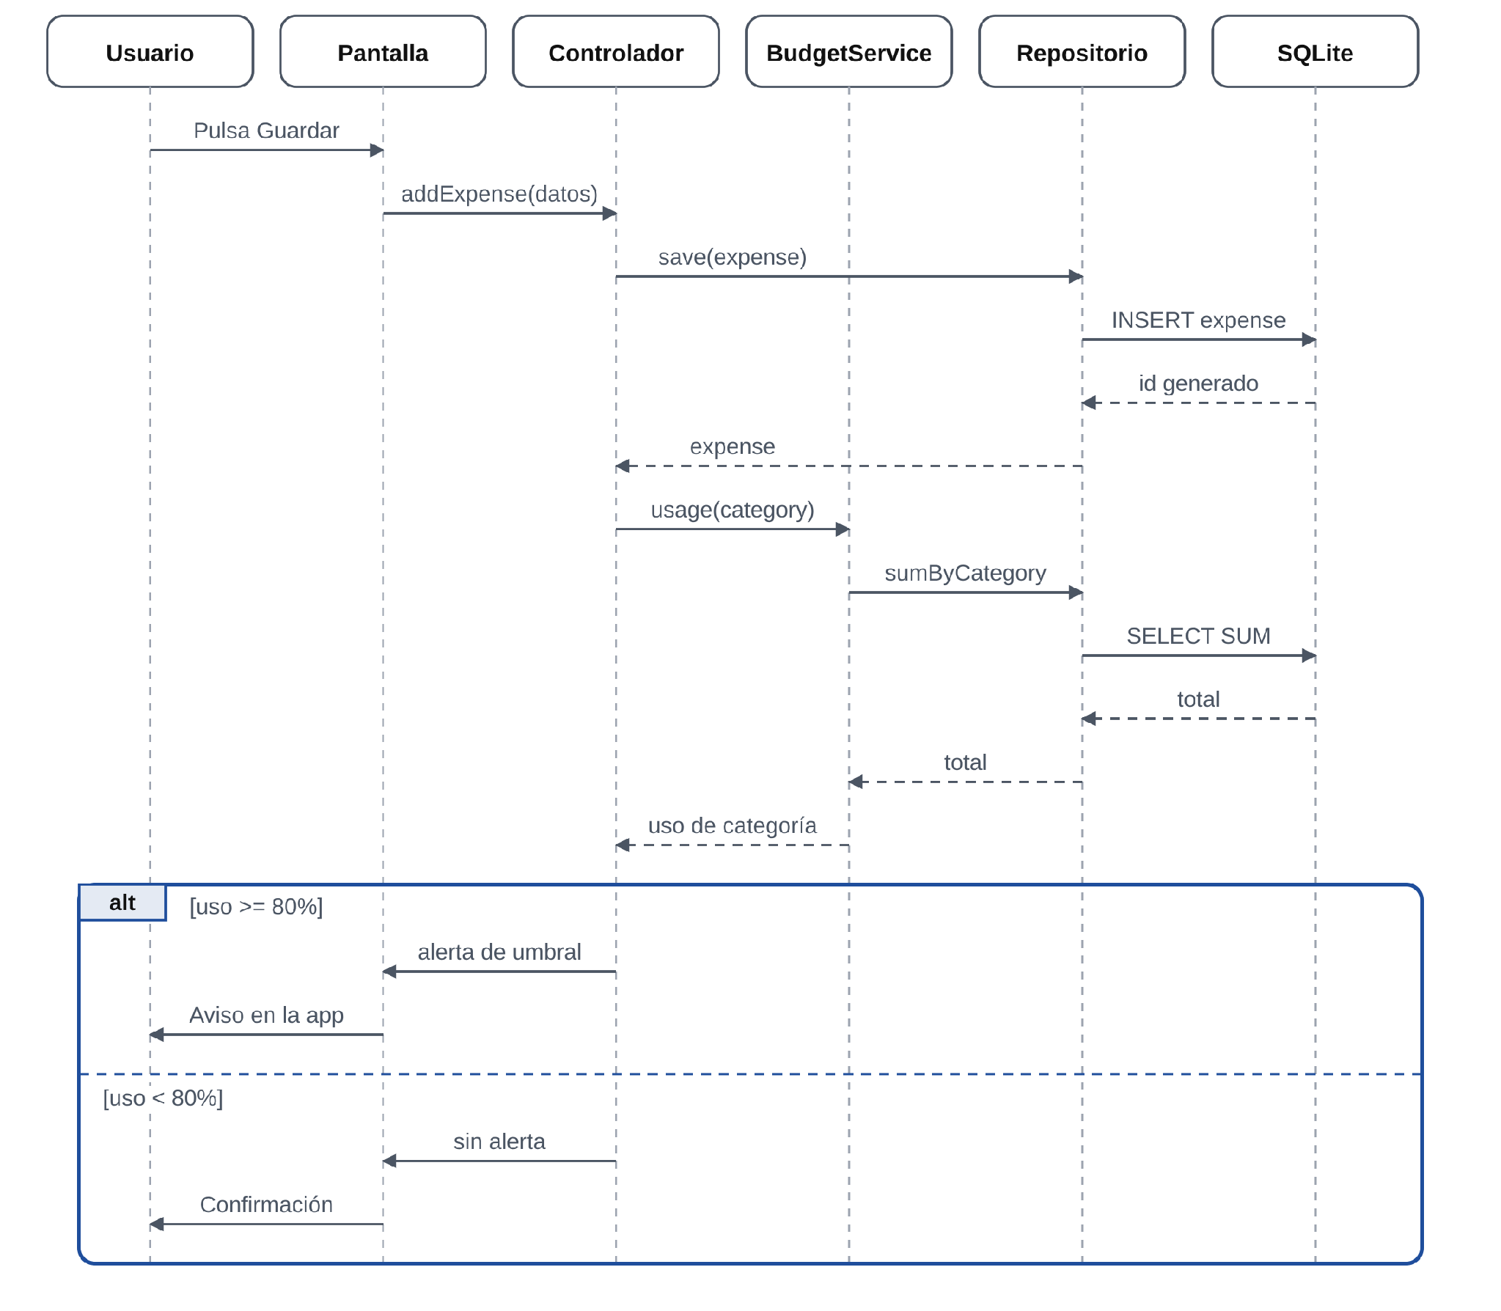
Figura 5. Diagrama de secuencia para registrar un gasto manual. Los avisos de este flujo se muestran dentro de la app; las notificaciones push se reservan para los gastos que genera el motor de pagos recurrentes.
3.4 Componentes
Cada componente declara la interfaz que ofrece y la que requiere, de modo que la capa de persistencia pueda cambiar sin afectar a las demás.
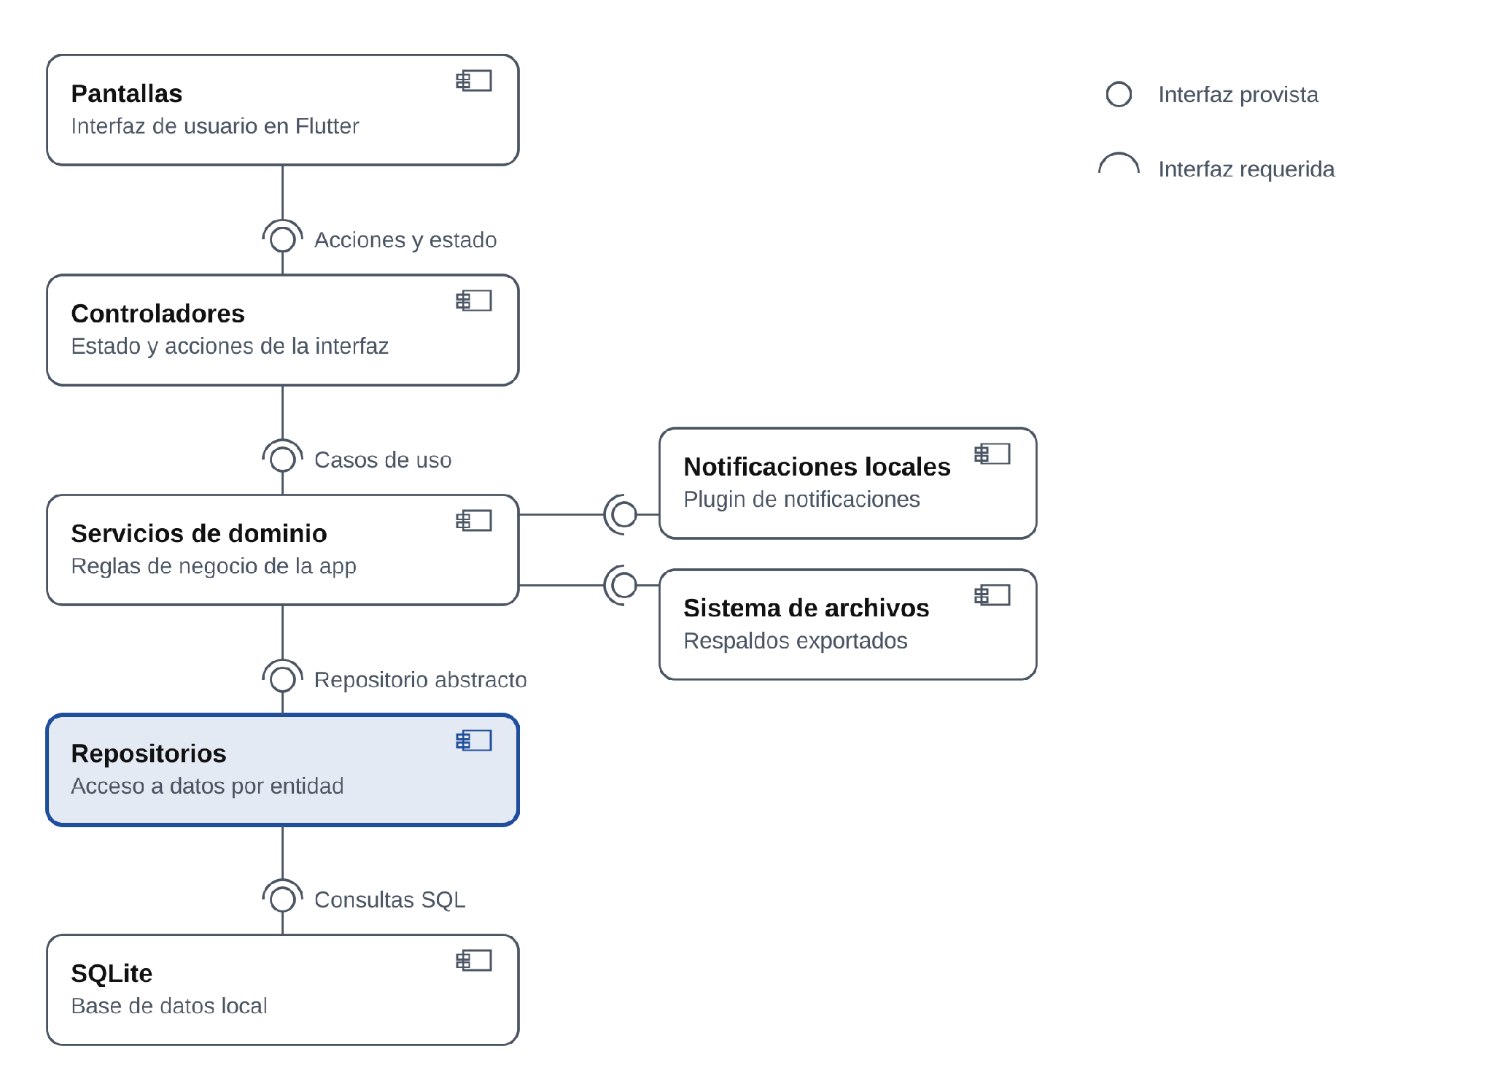
Figura 6. Diagrama de componentes. La interfaz abstracta de repositorios es la que permitiría reemplazar SQLite por una API remota en la versión web.
4. Requisitos no funcionales
Las metas numéricas son propuestas que deben validarse con mediciones sobre el prototipo; el resto describe decisiones ya incorporadas al diseño.
Tabla 4. Requisitos no funcionales.
ID | Categoría | Requisito | Cómo se cumple o se verifica
RNF01 | Seguridad | Los datos financieros no salen del dispositivo | Registro manual por diseño, sin vínculo bancario ni uso de internet en la versión actual; se verifica revisando los permisos del manifiesto
RNF02 | Seguridad | Los datos quedan aislados de otras aplicaciones | Base SQLite en el directorio privado de la app (sandbox de Android e iOS)
RNF03 | Seguridad | Protección frente a inyección SQL | Consultas parametrizadas en todos los repositorios
RNF04 | Seguridad | El usuario controla sus respaldos | El archivo exportado se guarda donde el usuario decida; no está cifrado, por lo que se le advierte en la pantalla de exportación
RNF05 | Privacidad | Condiciones de uso claras y revisadas | Términos y condiciones redactados con asesoría de un abogado
RNF06 | Rendimiento | Registrar un gasto y ver el resumen actualizado sin espera perceptible | Meta propuesta: menos de 1 segundo; medición con Flutter DevTools en un dispositivo de gama baja
RNF07 | Rendimiento | Apertura ágil aunque haya pagos recurrentes pendientes | Meta propuesta: menos de 3 segundos; ocurrencias aplicadas en una sola transacción
RNF08 | Rendimiento | Estadísticas fluidas con historial extenso | Agregaciones en SQL (SUM y GROUP BY) con índices en expense(date) y expense(category_id)
RNF09 | Disponibilidad | Todas las funciones operan sin conexión | Arquitectura local primero; no existe un servidor que pueda fallar
RNF10 | Disponibilidad | Los pagos recurrentes se ponen al día aunque la app no se abra por días | Motor de recuperación al abrir: aplica cada ocurrencia pendiente desde last_applied_date
RNF11 | Confiabilidad | Sin pérdida de datos ante un cierre inesperado | Transacciones atómicas de SQLite y respaldo exportable
RNF12 | Escalabilidad | El historial local crece sin degradar la experiencia | Índices, paginación en listados y agregaciones en la base
RNF13 | Escalabilidad | Evolución a versión web con cuenta de usuario | Repositorios tras una interfaz, esquema versionado con migraciones y una API REST como siguiente capa
RNF14 | Portabilidad | Android e iOS desde un único código | Flutter
RNF15 | Usabilidad | Registrar un gasto en pocos pasos | Atajos de gasto, onboarding con pasos omitibles y retroalimentación inmediata dentro de la app

5. Supuestos y limitaciones
- Se asume SQLite como motor de almacenamiento local; el paquete concreto de acceso a datos no condiciona el diseño.
- La capa de estado admite cualquier gestor de estado de Flutter (por ejemplo Provider, Riverpod o Bloc); el diseño describe sus responsabilidades sin fijar la librería.
- Las tablas, atributos y relaciones del modelo de datos se derivan de los requisitos funcionales y no funcionales del proyecto.
- La tabla budget_alert_log, que evita repetir alertas, y la desactivación de categorías con gastos asociados son decisiones de diseño planteadas para no molestar al usuario y conservar el historial.
- Los nombres de los servicios (BudgetService, RecurringEngine y los demás) son nombres lógicos de diseño; la implementación puede agruparlos o nombrarlos de otra forma.
- Las metas de rendimiento de la sección 4 son valores objetivo; su cumplimiento se evidenciará con mediciones sobre el prototipo.

